PROBLEMES, VOUS AVEZ DIT PROBLEMES ?

CARTE-PROBLEMES 1
MINI DEFIS

A : Ecris la décomposition additive la plus courte pour le nombre 845.

B : Ecris la décomposition additive la plus longue pour le nombre 324.

C : Ecris les décompositions additive et multiplicative pour les nombres 610 et 905.

D : Trouve trois écritures décomposées du nombre 567 : additive, multiplicative et en unités de numération.

E : Laurie dit « 798 c’est 7x100 + 88 » et Anissa dit « Non ! 798 c’est (7x100) + (9x10) + 8 ». Qui a raison ? Pourquoi ?

F : Eddie dit « 987 c’est 9c + 8d + 7u et Michel dit « Non ! 987 c’est 9c + 87u » Qui a tort ? Pourquoi ?

CARTE-PROBLEMES 2
LE COFFRE-FORT ET LES BILLETS
 |  | 
Dessine le moins de billets possibles pour atteindre la somme contenue dans le coffre-fort. |  |  | 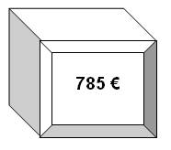

CARTE-PROBLEMES 3
LA MACHINE A RECOMPOSER LES NOMBRES

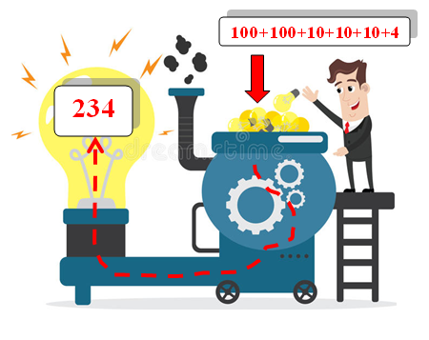

Fais passer chaque décomposition dans la machine et complète !
100 + 100 + 100 + 100 + 100 + 10 + 10 + 10 + 10 + 3 = ………….
100 + 100 + 100 + 100 + 100 + 100 + 100 + 10 + 10 + 9 = ………….
100 + 100 + 10 + 10 + 10 + 10 + 10 + 10 + 10 + 6 = ………….
100 + 100 + 100 + 5 = ………….
(7x100) + (3x10) + 8 = ………….
(9x100) + (9x10) + 9 = ………….
(5x100) + 2 = ………….
(8x100) + (4x10) = ………….

